Marca do Produto: Anota.AE

Concorrência:

- ClassApp


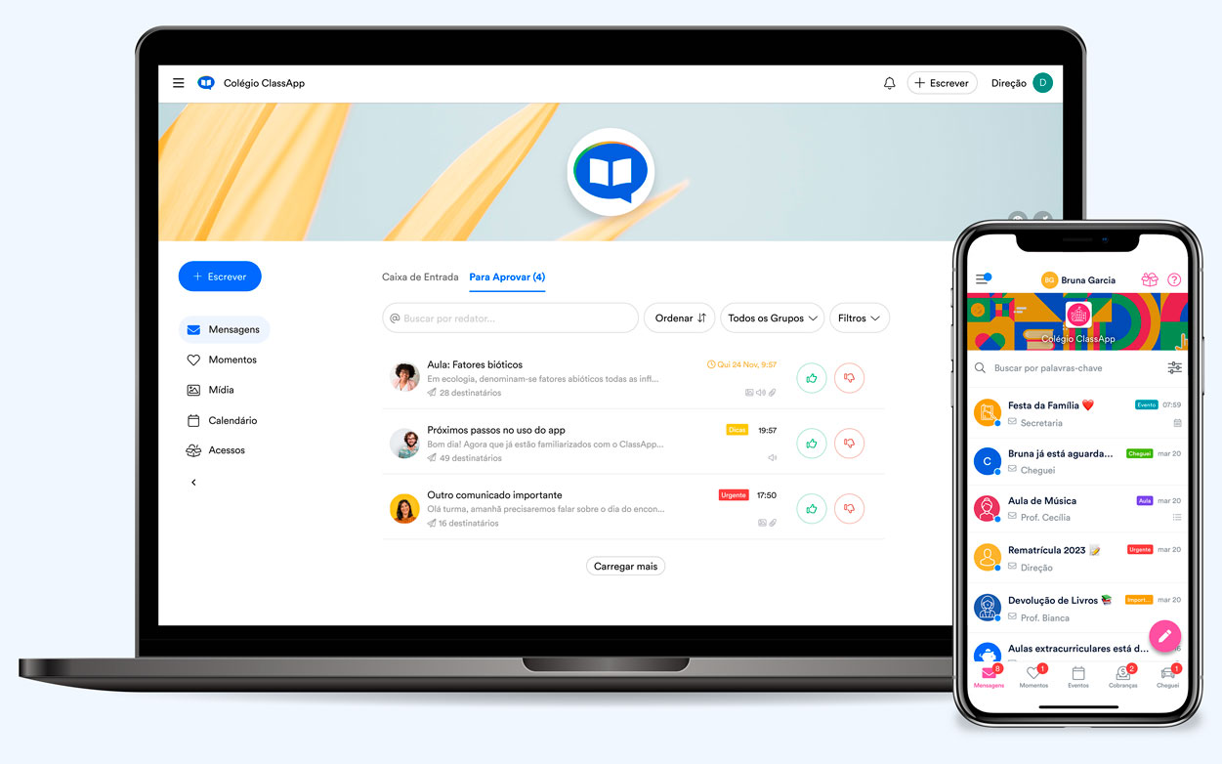
- App Minha Escola



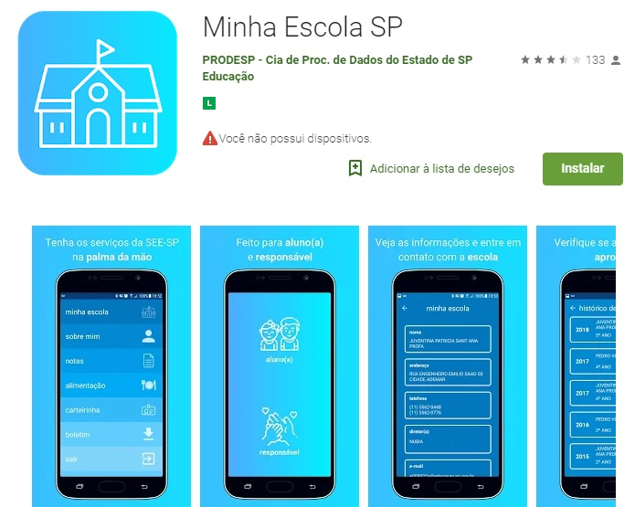


- Agenda Digital

- Diário Escola

- Agenda Edu

- Layers Education

- Agenda 1

- Sistema Para Escolas Particulares

- Educabiz

- Escola em Movimento

- Sponte, ClipEscola

- Àrvore

- Activesoft

- Agenda Pequeninos

- Konnectt

- Educarebox.

